* Anti-debugger
* Tham khảo: https://anti-debug.checkpoint.com/techniques/debug-flags.html#manual-checks-peb-beingdebugged-flag

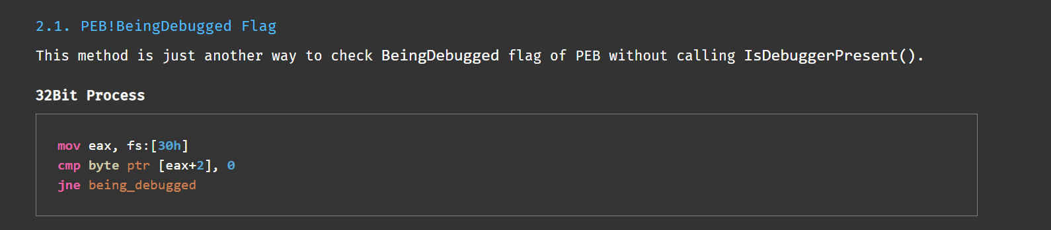

* Anti-VM
* Tham khảo : https://rayanfam.com/topics/defeating-malware-anti-vm-techniques-cpuid-based-instructions/

* Code Assembly

